團隊編號：
題卷發放：第一位選手 / 共三位選手
文件製作：(不得透過Microsoft Office Word進行任何編輯，違者以零分計算)

● 1、請透過 http://docs.google.com 開啟一份共用文件，並分享給其他兩位隊友及兩位評審。檔名為：團隊編號 - 文件
● 2、請在頁面的正中央插入隨身碟中「Sources」的WPD01.JPG圖片，並調整圖片比例使得圖片寬度與內文相同，設定此圖的替代文字為「火星」。
● 3、於文件「頁首」靠右輸入「雲端資訊技術 - 第xx組」(xx為團隊編號)，
◎ 4、請在該份文件中輸入以下文字。
在整個太陽系的行星中，火星是最靠近地球的一個。由於表面的土壤中含有大量的鐵，不禁讓人想像這顆看上去一團焰紅的火星，與七十%覆蓋著水的藍色地球，並肩在宇宙中運行的美麗景象。
雖然紅球和藍球彼此靠近的畫面，大約每兩年就會出現一次。不過二○○三年的八月廿七日，卻是七萬年來火星最接近地球的一回。根據天文資料顯示，下次地球與火星要如此靠近，可能得再等兩千兩百年！
在中國古籍中，被稱做「熒惑」的火星，赤道直徑約六千七百九十四公里，比地球大概小一半左右，質量只有地球的零點一零七倍。
它繞著太陽公轉一次要六百八十六點九八天；每七百七十九點九四天才會跟地球會合一次，跟其他行星會合週期比較起來，火星來拜訪我們的間隔算是最長的。

(提示：輸入文字時，可先將文字輸入在「記事本」中，再複製到Google文件裡。)

☆完成後，請記得儲存檔案。協同合作，Good Luck!
☆計分方式：●項為5分、○項為10分、◎項為15分、□項為20分。
☆評審帳號：bauyili@gmail.com，bigdog425@gmail.com
題卷發放：第二位選手 / 共三位選手
試算表製作：(不得透過Microsoft Office Excel進行任何編輯，違者以零分計算)
請透過 http://docs.google.com 讀取團隊的共用文件，檔名為：團隊編號 – 試算表

● 1、在C12欄位中輸入「最小值」、在C13欄位中輸入「最大值」，在C14欄位中輸入「不及格總數」。
● 2、透過「min」函數計算D2~D11的最小值，並將結果顯示在D12；以此類推計算出E12、F12、G12、H12的最小值。
● 3、透過「max」函數計算D2~D11的最大值，並將結果顯示在D13；以此類推計算出E13、F13、G13、H13的最小值。
● 4、透過「countif」函數計算D2~D11的不及格分數(< 60)的次數和，並將結果顯示在D14；以此類推計算出E14、F14、G14、H14不及格分數的次數和。[公式提示：countif(範圍,”<60” )]
注意：以上第1項至第4項結果需以函數計算，直接輸入「數值」則不計分。

● 5、將D2~H11小於60的數字，透過「規則」變更其「文字顏色」為「紅色 RGB(255, 0, 0)」，「背景顏色」為「藍色 RGB(0, 0, 255)」。
● 6、透過「檔案」→「匯入」，將隨身碟「Sources」中「等級.xls」檔案匯入成為新的工作表，將「工作表」名稱改為「等級」。
● 7、在「H」欄右方增加一列為「I」欄，在「I1」輸入「等級」，設定「I1」字體顏色為「粉紅色RGB(255,0,255)」。。將I1~I11設定字體大小為「12pt」、「水平置中」、「垂直置中」。
完成結果如下表：
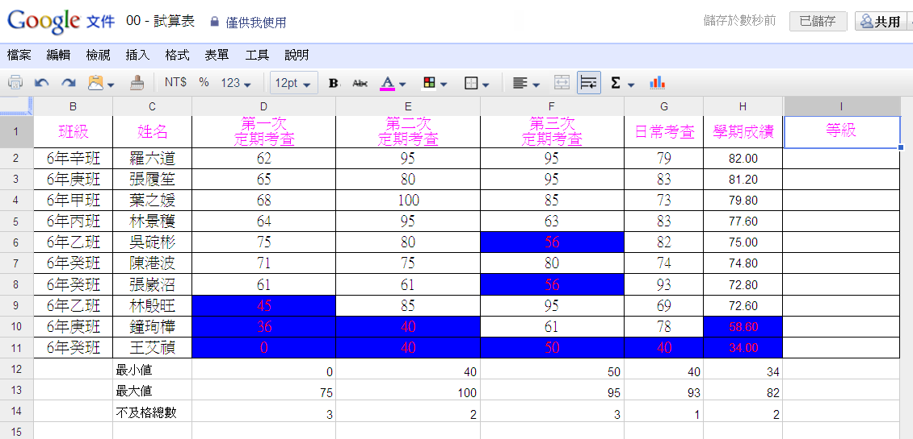
☆完成後，請記得儲存檔案。協同合作，Good Luck!
☆計分方式：●項為5分、○項為10分、◎項為15分、□項為20分。
題卷發放：第三位選手 / 共三位選手
簡報製作：(不得透過Microsoft Office PowerPoint 進行任何編輯，違者以零分計算)

請以海青60周年校慶為主題—設計海青介紹簡報，以比賽提供之「簡報檔案-3」資料夾內任何文字及圖片作為設計元素，設計海青介紹簡報。
你需透過 http://docs.google.com 讀取團隊已建立之共用文件繼續設計，檔名為：團隊編號 – 簡報，並接續原先設計後面增加「技職名人錄」之簡報，並做整體最後格式之調整。

○ 1、第1頁為個人簡介(配置：文字)，標題文字：「個人簡介」(字型 36pt、水平居中)，內容為「一、個人資料。二、主要經歷。三、技職學歷」三項，文字及圖片請參考「簡報檔案-3」內檔案，文字須設計顏色搭配簡報主題之底色，並置放一張個人照片於右下方。
● 2、第2頁為給青年學子的建言(配置：文字)，標題文字：「給青年學子的建言」(字型 36pt、水平居中)，內容為「四、給青年學子的建言」，文字及圖片請參考「簡報檔案-3」內檔案，文字須設計顏色搭配簡報主題之底色，並置放一張照片於右上方。
○ 3、第3頁為優良表現(配置：文字)，標題文字：「優良表現」(字型 36pt、水平居中)，內容為「五、獲獎」，文字及圖片請參考「簡報檔案-3」內檔案，文字須設計顏色搭配簡報主題之底色，並置放一張照片於右方。
● 4、整份簡報包含前面兩位隊友設計部份，除第1頁外每頁簡報需於右上方加入「雲端資訊技術 - 第xx組」(xx為團隊編號)，正下方加入每頁頁碼，字體大小皆為10 pt。

☆完成後，請記得儲存檔案。協同合作，Good Luck!
☆計分方式：●項為5分、○項為10分、◎項為15分、□項為20分。
團隊編號：______
題卷發放：第一位選手 / 共三位選手
試算表製作：(不得透過Microsoft Office Excel進行任何編輯，違者以零分計算)

● 1、請透過http://docs.google.com之試算表點選「檔案」－＞「開啟」，開啟隨身碟中「Sources」的EXD01.xls檔案。將EXD01.xls設定為共用試算表，分享給其他兩位隊友及兩位評審，更改「工作表」名稱為「成績」，並更改檔名為：團隊編號 – 試算表 。例如團隊編號如果為「01」，則檔名為「01 – 試算表」。
● 2、將每位學生的「學號」前面加上「GS」；將班級「六年X班」更改為「6年X班」。
● 3、以SUM公式計算「學期成績」 = 「第一次定期考查成績」佔20% + 「第二次定期考查成績」佔20% + 「第三次定期考查成績」佔20% + 「日常考查」佔40%。
● 4、將所有的「學期成績」設定至小數第二位；依據「學期成績」由大到小排序。
● 5、設定框線：將資料內容的內外框加上細實線；將第1列的欄位名稱設定字體顏色為「粉紅色 RGB(255, 0, 255)」。。
● 6、將試算表內的所有內容，設定字體大小為「12pt」；將試算表中的資料全部設定為「水平置中」、「垂直置中」。

完成結果如下表：
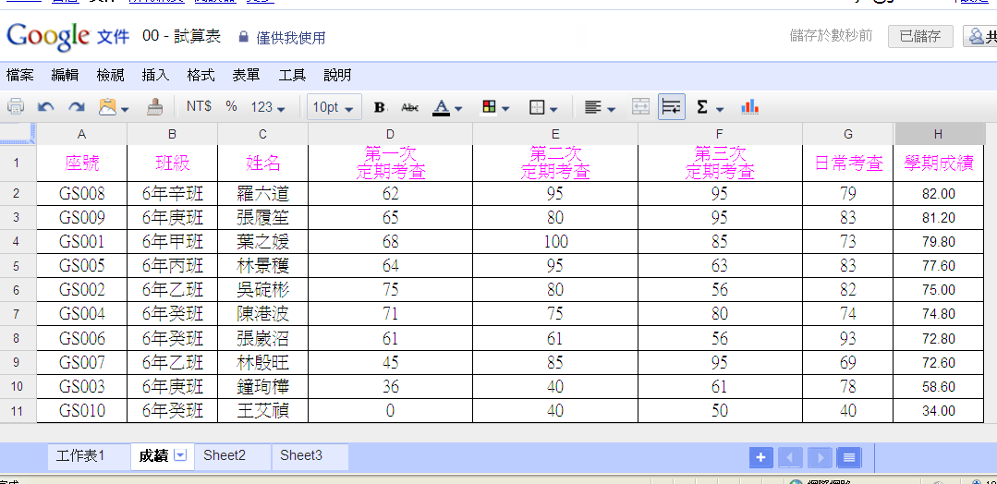

☆完成後，請記得儲存檔案。協同合作，Good Luck!
☆計分方式：●項為5分、○項為10分、◎項為15分、□項為20分。
☆評審帳號：bauyili@gmail.com，bigdog425@gmail.com
題卷發放：第二位選手 / 共三位選手
簡報製作：(不得透過Microsoft Office PowerPoint 進行任何編輯，違者以零分計算)

請以海青60周年校慶為主題—設計海青介紹簡報，以比賽提供之「簡報檔案-2」資料夾內任何文字及圖片作為設計元素，設計海青介紹簡報。
你需透過 http://docs.google.com 讀取團隊已建立之共用文件繼續設計，檔名為：團隊編號 – 簡報，並接續原先設計後面增加「校徽、校訓與歷任校長芳名錄」之簡報。

○ 1、第1頁為校徽(配置：兩欄)，標題文字：「海青校徽」(字型 36pt、水平居中)，內容文字及圖片請參考「簡報檔案-2」內檔案，左欄設計舊版校徽，右欄設計新(現)版校徽，文字須設計顏色搭配簡報主題之底色。
● 2、第2頁為校訓(配置：文字)，標題文字：「海青校訓」(字型 36pt、水平居中)，內容文字及圖片請參考「簡報檔案-2」內檔案，文字須設計顏色搭配簡報主題之底色。
◎ 3、第3~4頁為歷任校長芳名錄(配置：文字)，標題文字：「海青歷任校長芳名錄」(字型 36pt、水平居中)，內容須以表格做設計(如參考檔案「海青簡介.doc」)，文字與圖片不得錯誤，表格長寬可自行設計，每頁需介紹4位校長，共兩頁，文字須設計顏色搭配簡報主題之底色。

☆完成後，請記得儲存檔案。協同合作，Good Luck!
☆計分方式：●項為5分、○項為10分、◎項為15分、□項為20分。
題卷發放：第三位選手 / 共三位選手
文件製作：(不得透過Microsoft Office Word進行任何編輯，違者以零分計算)
請透過 http://docs.google.com 讀取團隊的共用文件，檔名為：團隊編號 - 文件

● 1、在文件下方加入一條分隔線。
○ 2、透過「插入特殊字元」及「方程式」，在分隔線下方輸入以下內容，文字字體為「18pt」：
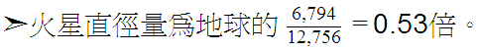
○ 3、在「火星直徑……」的下方輸入文字「字典定義」；以「工具」之「定義」進行線上查詢，以「火星」為名稱查詢「繁體中文」的結果，將所找到的「Web Definitions」第一段文字複製貼到「字典定義」之下。
範例結果如下：
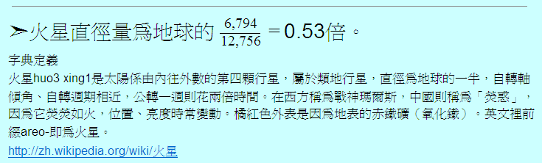
● 4、設定文件的「頁面大小」，邊界上、下、左、右各為「3公分」；
頁面顏色為「RGB( 204 , 255 , 255 )」。
● 5、於文件「頁尾」靠中輸入「團隊姓名：AAA、BBB、CCC」
(其中AAA、BBB、CCC為團隊中的三個隊員姓名)

☆完成後，請記得儲存檔案。協同合作，Good Luck!
☆計分方式：●項為5分、○項為10分、◎項為15分、□項為20分。
團隊編號：______
題卷發放：第一位選手 / 共三位選手
簡報製作：(不得透過Microsoft Office PowerPoint 進行任何編輯，違者以零分計算)

請以海青60周年校慶為主題—設計海青介紹簡報，以比賽提供之「簡報檔案-1」資料夾內任何文字及圖片作為設計元素，設計海青介紹簡報。

● 1、請透過 http://docs.google.com 開啟一份共用簡報，並分享給其他兩位隊友及評審。檔名為：團隊編號 – 簡報，並設定簡報主題(不可為「空白」)。
◎ 2、第1頁為標題頁，主標題文字：「悠遊海青—60周年」(字型 40pt、垂直水平居中)，副標題文字：「雲端資訊競賽 第xx組 作品」(字型 26pt、水平居中，置於主標題下方)，另放置海青介紹圖片1~2張，文字須設計顏色搭配簡報主題之底色。
□ 3、新增2~3頁投影片(配置：文字)，請以「海青簡介.txt」檔案的文字取出主要重點內容，搭配學校圖片設計介紹海青的特色，標題：海青簡介(字型 36pt、水平居中)，每頁內容文字不超過6行(字型 20pt、靠左)，圖片每頁挑選一張，每頁放置位置需不同，演講者備忘稿需放置「海青簡介.txt」的所有內容文字。

☆完成後，請記得儲存檔案。協同合作，Good Luck!
☆計分方式：●項為5分、○項為10分、◎項為15分、□項為20分。
☆評審帳號：bauyili@gmail.com，bigdog425@gmail.com

題卷發放：第二位選手 / 共三位選手
文件製作：(不得透過Microsoft Office Word進行任何編輯，違者以零分計算)
請透過 http://docs.google.com 讀取團隊的共用文件，檔名為：團隊編號 - 文件

● 1、將文件中的「火星」改為「火星(MARS)」。
● 2、將所有文字的字體大小改為「12pt」。
● 3、設定圖片超連結至「http://www.google.com.tw」。
□ 4、請在文字的下方插入4 x 3的表格，輸入內容如下：
(1)第一列高為「1.5公分」；第二、三列之列高為「1公分」。
(2)第一欄寬為「3公分」；第二、三、四欄之欄寬為「4公分」。
(3)表格外框線，框線寬度為「3pt」，顏色為「紅色RGB(255 , 0 , 0)」。
(4)表格字體大小為「12pt」；第一欄之儲存格顏色設為「RGB(153 ,255 ,153)」。
(5)其他格式設定及內容如下：
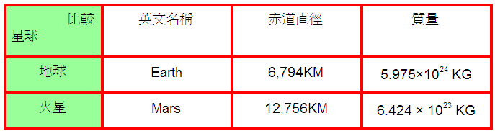
☆完成後，請記得儲存檔案。協同合作，Good Luck!
☆計分方式：●項為5分、○項為10分、◎項為15分、□項為20分。

題卷發放：第三位選手 / 共三位選手
試算表製作：(不得透過Microsoft Office Excel進行任何編輯，違者以零分計算)
請透過 http://docs.google.com 讀取團隊的共用文件，檔名為：團隊編號 – 試算表
● 1、將試算表中，除了「成績」及「等級」兩張工作表之外，其餘工作表請全部「刪除」。
□ 2、在成績工作表中的「I」欄裡，透過「vlookup」函數來判斷H2~H10的等級並將結果呈現在I2~I10，例如：「H2 = 82.00」，則判斷等級為「B」。
提示：vlookup資料範圍在另一張工作表中，名稱為「等級」。
公式1：vlookup(數值, 範圍, 欲讀取的欄數)
公式2：left(H2, 2) {本公式代表從H2中取出最左邊的兩個字元}
注意：本項需以公式完成判斷，直接輸入文字則不予計分。
完成結果如下：
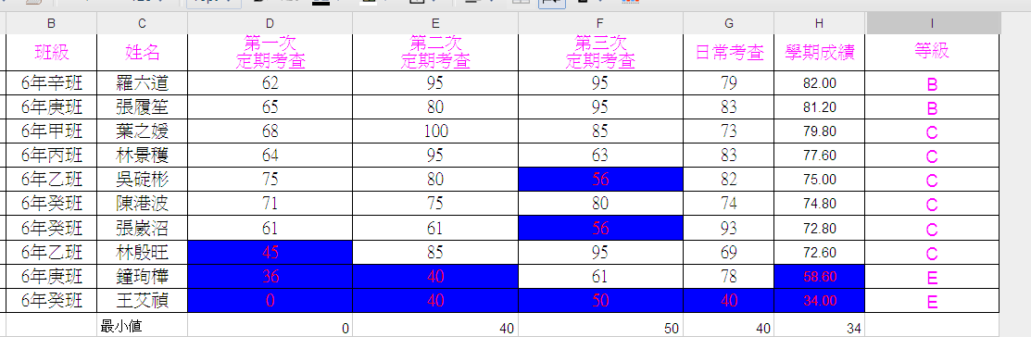

○ 3、新增一張「工作表」，工作表名稱為「圖表」，在這張工作表中製作圖表，以「成績」工作表的C1~H11為資料範圍，製作一個「長條圖」，勾選「使用第1列作為標題」、圖表標題為「各次成績比較」、圖例「置於右側」。
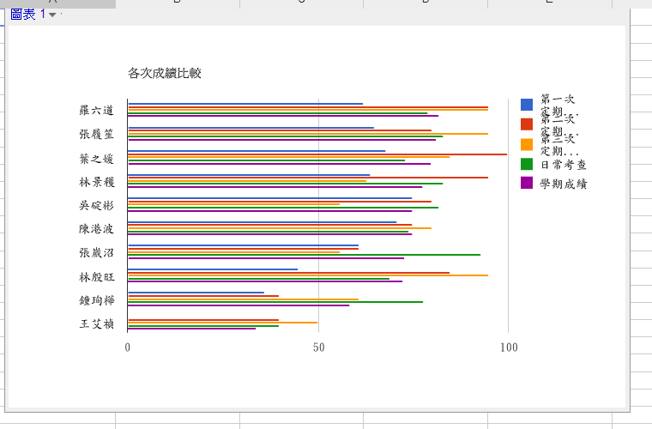
☆完成後，請記得儲存檔案。協同合作，Good Luck!
☆計分方式：●項為5分、○項為10分、◎項為15分、□項為20分。

